Schomburg P79-Aufbrennsperre, Grundierung unter Putz
SCHOMBURG

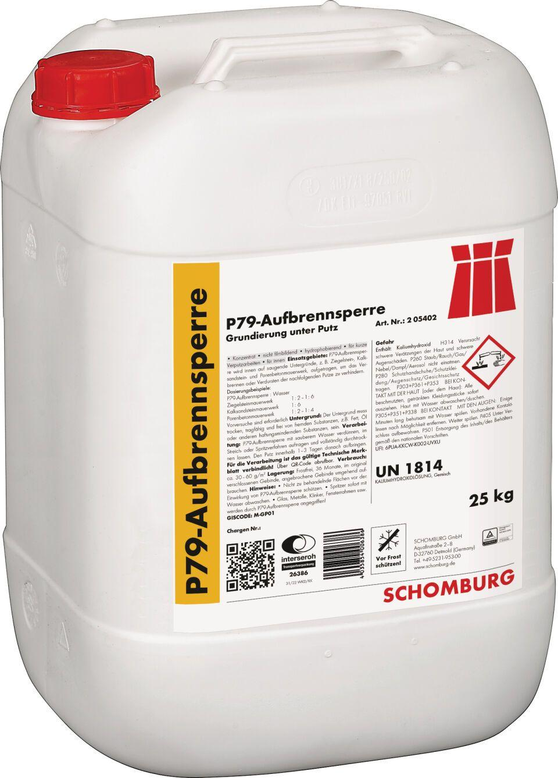Eigenschaften
Bindemittelbasis
Dispersion
Farbton
rot
Produkt
Grundierung
Werkstoff
Fettsäuregemisch

